«День матери»
Слово «Мама» одно из самых древних на земле. Это первое слово, которое произносит человек и оно звучит нежно. Мама – это начало нашей жизни, самый теплый взгляд, самое любящее сердце, самые добрые руки. Мама учит нас быть честными и смелыми, дает советы, заботится о нас, оберегает.
В преддверие празднования «Дня матери» в старшей группе были проведены следующие мероприятия: беседы с воспитанниками «Мамы разные нужны, мамы разные важны», «Как я помогаю маме дома», «Мамино любимое занятие»; чтение художественных произведений: Б. Емельянов «Мамины руки», Е. Пермяка «Как Миша хотел маму перехитрить», «Мамино горе», С. Михалков «А что у вас?», А. Барто «Разлука», «Разговор с мамой», «Мама ходит на работу», Е. Благинина «Мамин день»; рассматривание фото-вернисажа «Всех дороже мне она, это мамочка моя». Дети разучивали к празднику стихи, песни. В подарок мамам приготовили разноцветные тарелочки выполненные в технике «Декупаж».
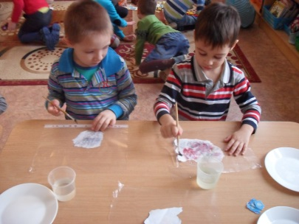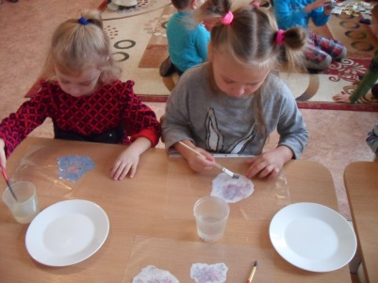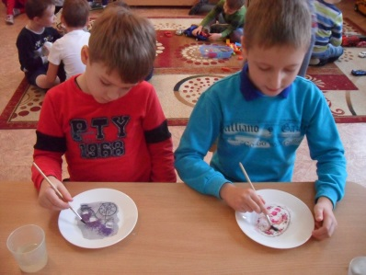
Мы не зря трудились, красивые тарелочки для любимых мамочек получились!
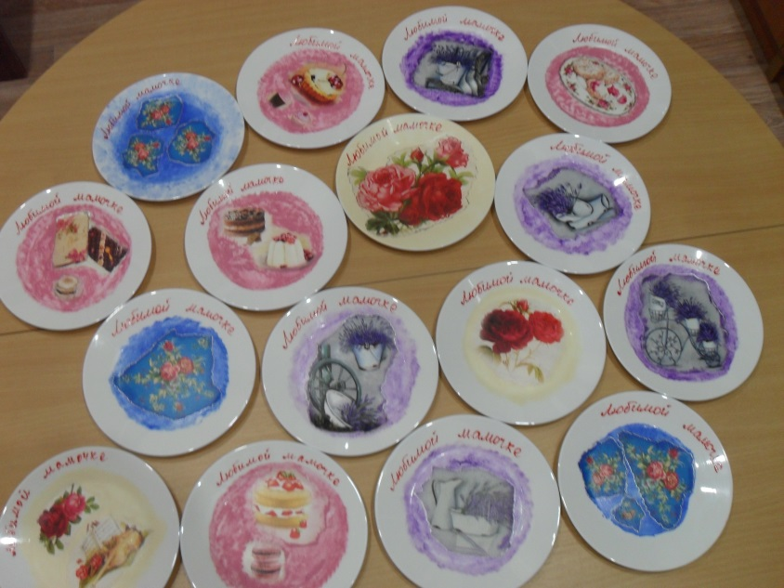
Совместный праздник с мамами и бабушками
«Мамина улыбка».
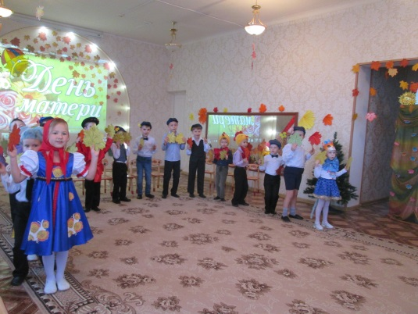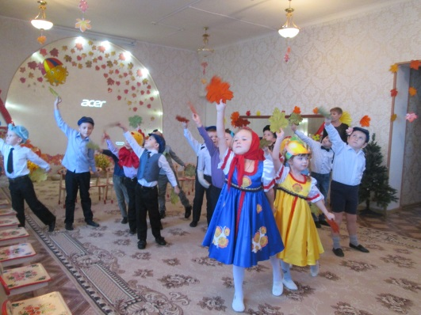
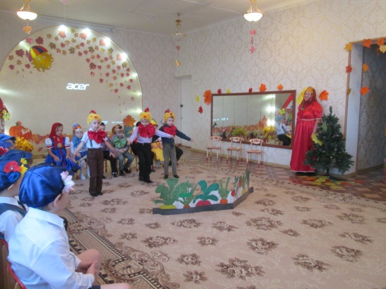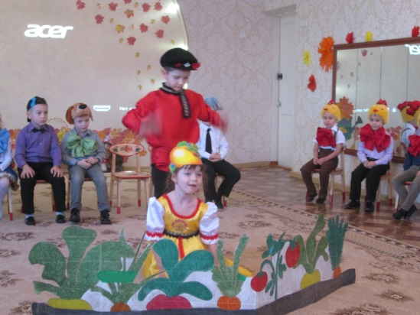
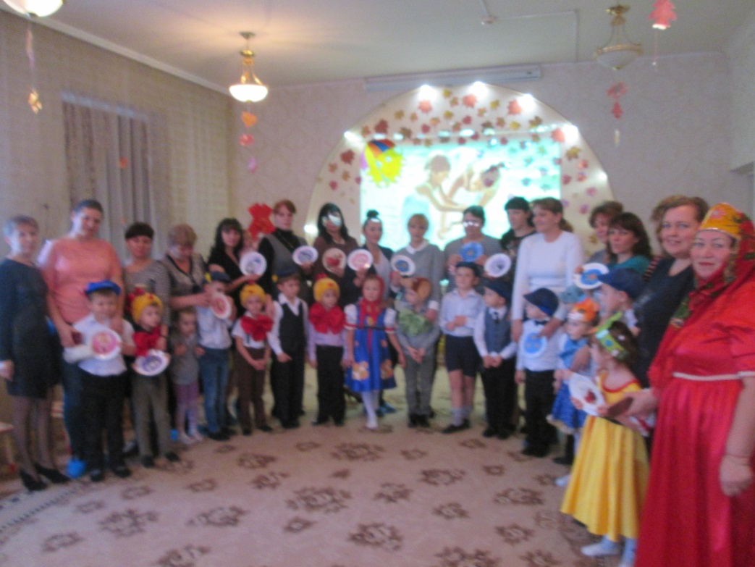
Мама – первое слово ребенка,
Мама – первые в жизни шаги,
Мама – самое в мире святое,
Маму, маму свою береги!

